2022数博会线上展商后台系统
操作指南

尊敬的参展商：
欢迎参加2022数博会线上展会。为了更好地给您提供服务，数博会执委会开发了整套展商管理系统，用于参展商完善线上参展展示内容，获得更加参展成效。请各参展企业自行在数博会官方网站（网址：https://www.bigdata-expo.cn）上完成各项内容填报，截止日期以各部分公布为准，逾期将视作放弃相关参展权益，请务必及时填写。如有任何疑问，请及时联系信息服务商或执委会。

展览会执委会（总协调）：贵阳办公室、北京办公室
联系人：罗庚、刘伊
电话：0851-87989676、010-64934668
邮箱：zhaozhan@bigdata-expo.cn，liuyi@biec.com.cn
地址：贵阳市观山湖区林城西路8号摩根中心B座12层 550081
北京市朝阳区北辰东路8号北辰时代大厦13层 100101

展会信息服务商（展商信息协调）：贵阳块数据城市建设有限公司
联系人：冉燕，陈佳
电话：15285500454
邮箱：bigdata-expo@gyblockdata.cn
地址：贵阳市观山湖区林城西路8号摩根中心B座12层 550081

目 录
第一部分 参展商须知
一、注册登录………………………………………………………………………………………………………… 01
一、界面介绍………………………………………………………………………………………………………… 02
三、线上参展申请………………………………………………………………………………………………… 03
四、完善公司会刊信息………………………………………………………………………………………… 04
五、上传展品信息………………………………………………………………………………………………… 06
六、广告申请………………………………………………………………………………………………………… 08
七、子账号管理…………………………………………………………………………………………………… 10
八、视频管理………………………………………………………………………………………………………… 11

一、注册登录
打开数博会官网：https://www.bigdata-expo.cn，点击首页，展商登录显示官网首页右上角。
新展商则需要进行进行注册账号，注册界面如下图所示：
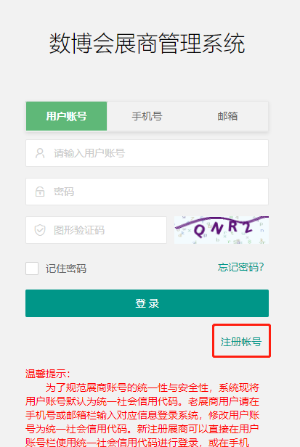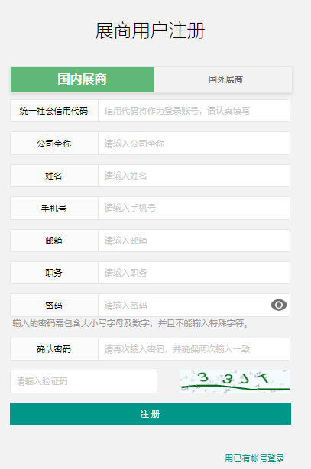

若已有账号则直接登录，展商登录界面如下图所示，展商可选择登录方式为3种：用户账户、手机号、邮箱，请输入正确的账号密码进行登录。
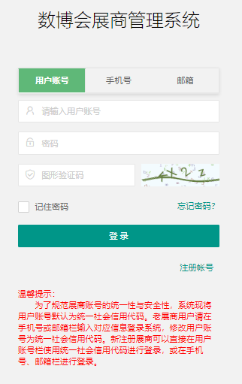

二、界面介绍
登录成功，进入展商管理系统，如下图所示：
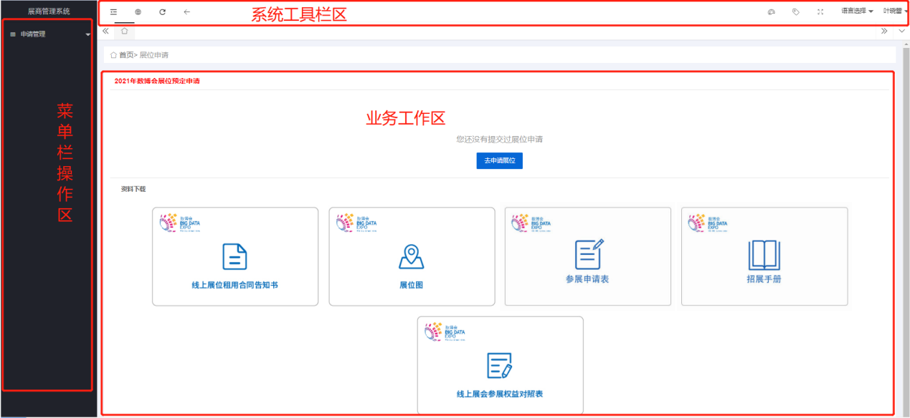
系统工具栏区：依次为侧边伸缩隐藏菜单、刷新页面、返回上一层级、查看用户账户等操作按钮；
侧边伸缩：可以隐藏左边菜单，再次点击则显示左边菜单。
前台：在窗口里重新打开登录进系统后的默认界面“首页> 展位申请”。
刷新：页面显示最新信息及状态。
返回：回退到上一级页面。
可以点击展商姓名选择个人中心上传头像、设置昵称、修改姓名、职务等同时“修改密码”可重设密码。密码规则：应为包含大小写字母、数字的6~20位字符，且不能含有特殊字符。
菜单目录区：展示全部功能菜单，供展商快速进入信息上传页面；
业务工作区：点击相应的功能菜单进行展会申请、内容编辑、信息上传、信息查看、状态查询、内容管理等操作。
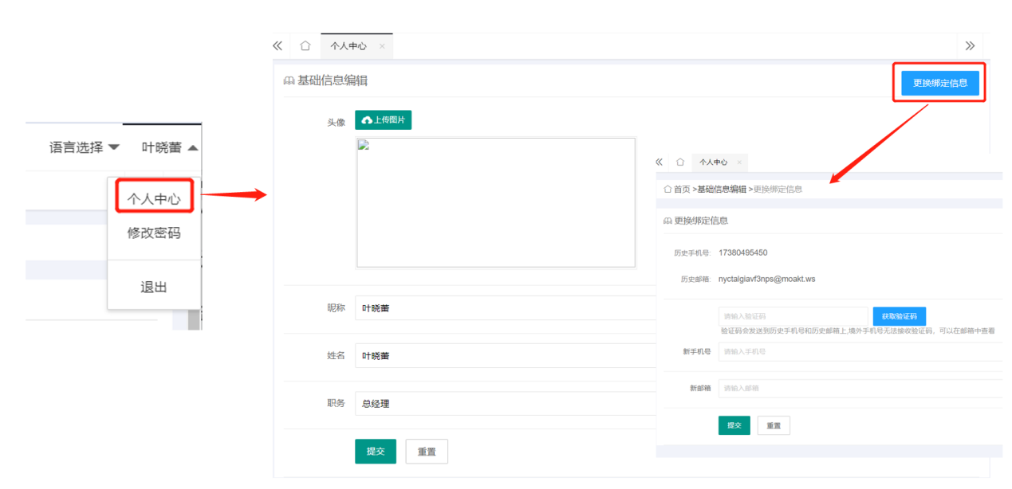

三、线上参展申请
展商申请线上参展并由工作人员审核通过后才可以使用线上展示对应的权益。
操作流程：
1、点击“申请管理>>线上展示申请>>去申请线上展示”；
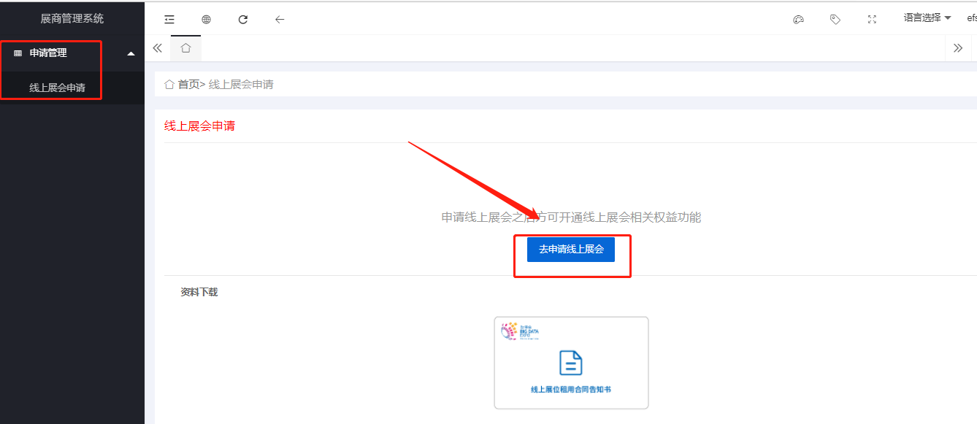
进入线上展示信息编辑界面，请按栏目认真填写，完善后点击“查看告知书”完成阅读后，点击 “确定>>提交”；
注意：申请成功，等待工作人员审核；若信息有误点击“撤销申请”，可重新填写申请；
线上展示申请通过后，等待工作人员进行线上展示订单审核。

- 线上展示订单审核通过后，请进行合同下载、签订和合同上传。
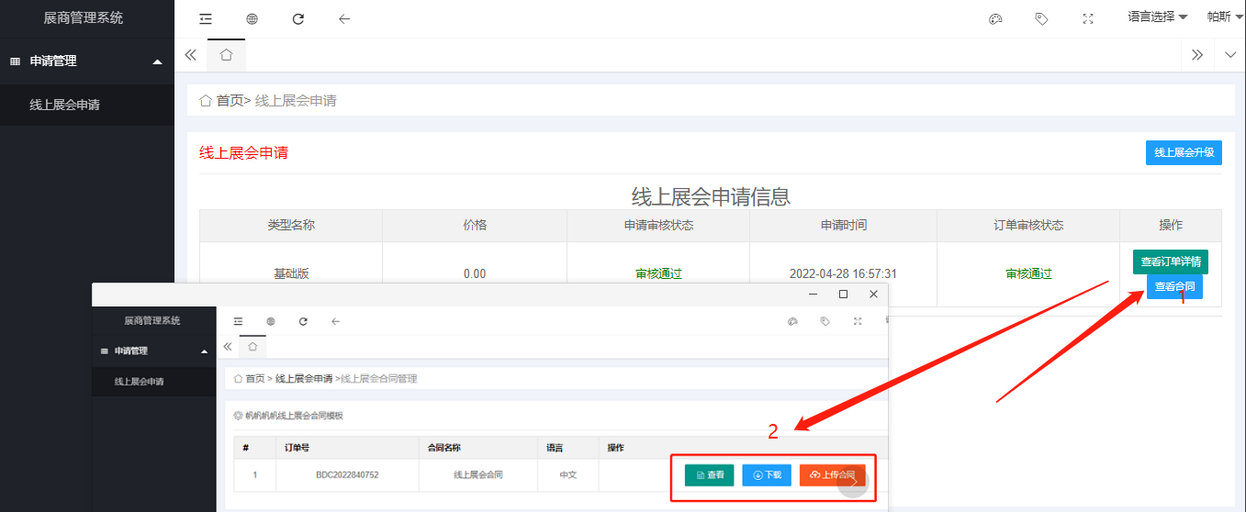

3、上传成功之后，再刷新页面就会在菜单栏操作区会开放相应的线上展示权益。
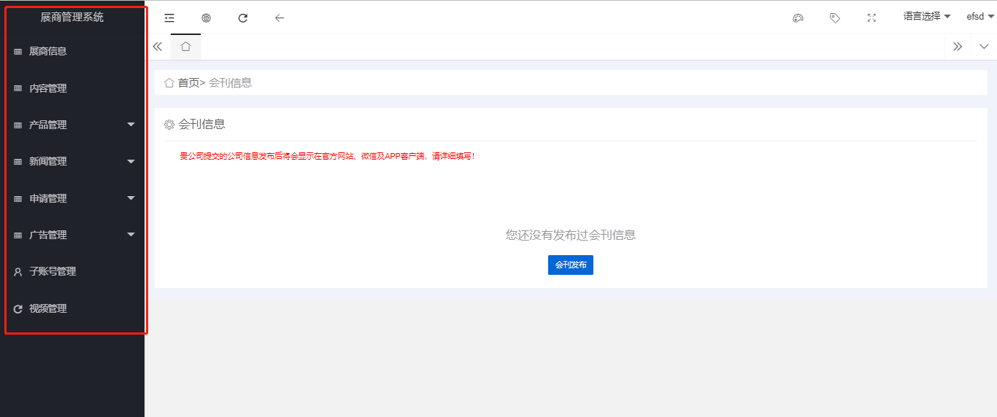

四、完善公司会刊信息
公司会刊信息发布后将会显示在数博会官网、线上展示、微信小程序及APP客户端，且会刊信息发布后展商不可修改内容，请规范填写，如需修改，请联系工作人员。
操作：点击“内容管理>>会刊发布”；
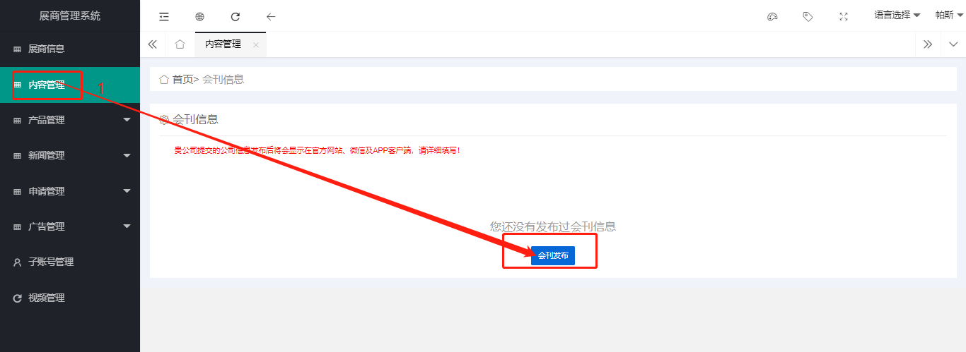
进入会刊信息编辑界面，请按栏目认真填写，完善后点击“提交”；
注意：在提交之前，需要先阅读告知书后方可提交。
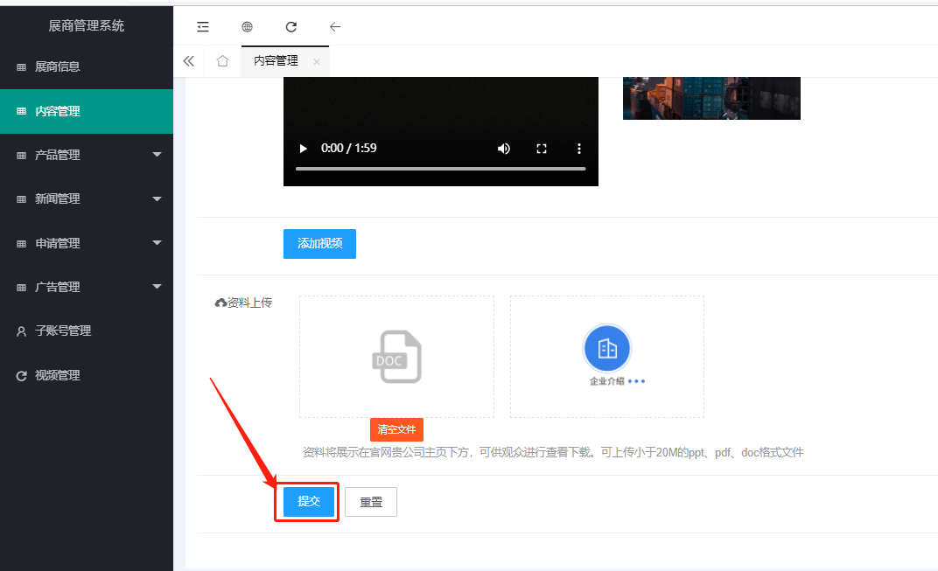
提交成功，等待工作人员审核；点击“修改”可对会刊信息进行修改；
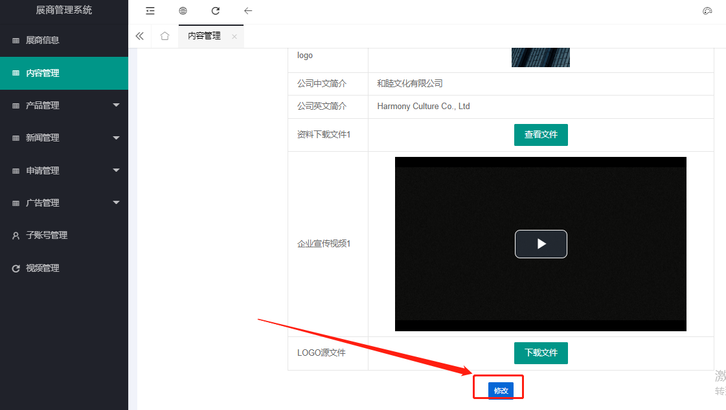
会刊信息审核通过，可对会刊信息进行预览，或进入数博会官网、线上展示、微信小程序、APP客户端对上传的会刊信息进行查看。
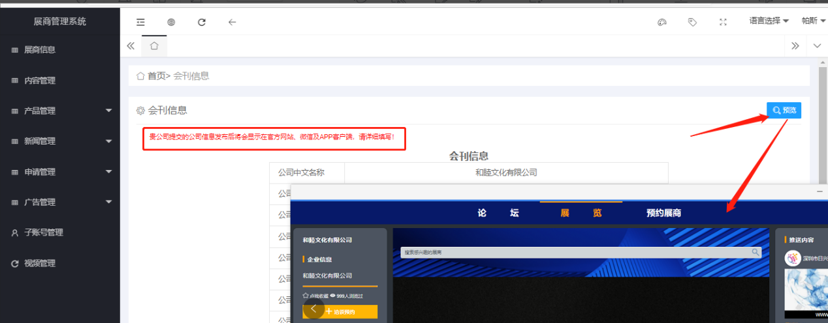

五、上传展品信息
展品信息上传后将在数博会官网、线上展示、微信小程序及APP客户端中发布，供观众查看。
操作：
1、首次添加产品，可直接点击“添加产品”，按栏目认真填写，完善后点击“提交”。
2、点击“产品列表”右上角“添加新产品”也可进行产品添加。
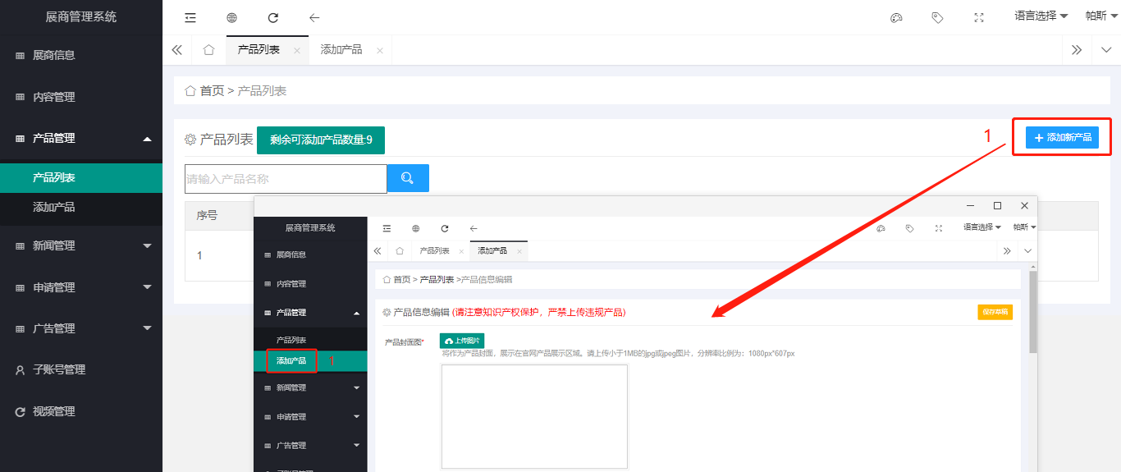

添加的产品信息，可在“产品列表”进行查看，可以看到产品提交后的审核状态，“待审核”状态需等待工作人员审核后产品方可发布。
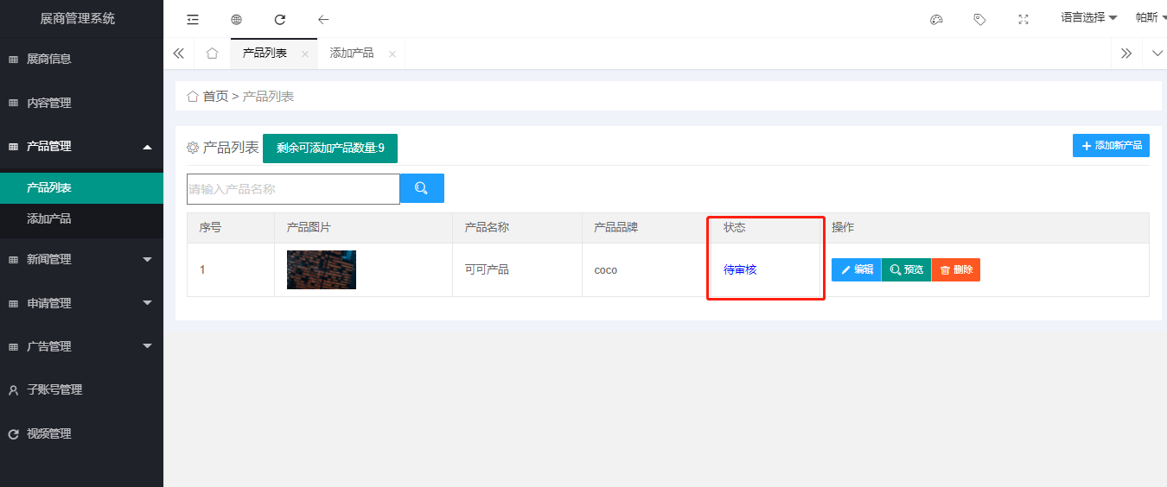
- 展品审核通过，可对产品信息进行预览，或进入数博会官网、线上展示、微信小程序、数博会APP对上传的产品信息进行查看。
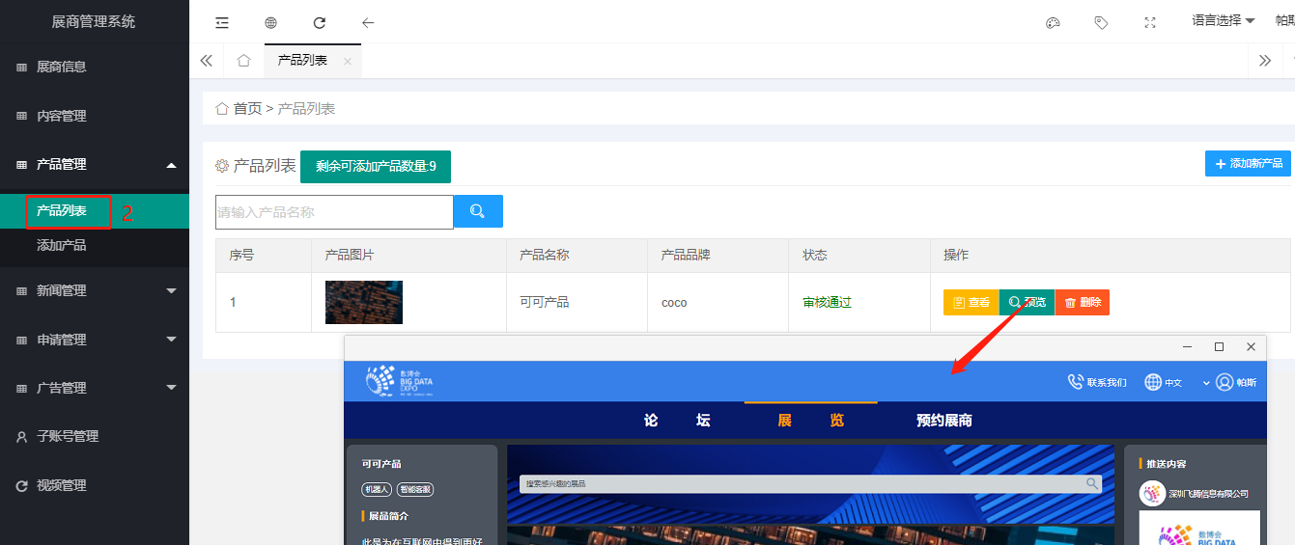
4、展品审核失败，可点击“编辑”，修改后，重新提交审核。
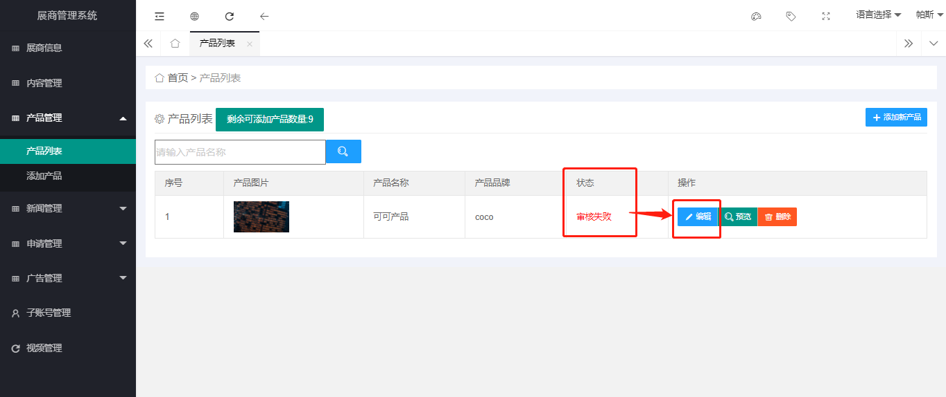

六、广告申请
有广告需求的展商可在此栏填写申请。
操作：
1、点击“广告管理>>广告申请>>添加”，进入广告申请编辑页面，对所需广告类型进行勾选和申请数量填写后，点击“提交”。
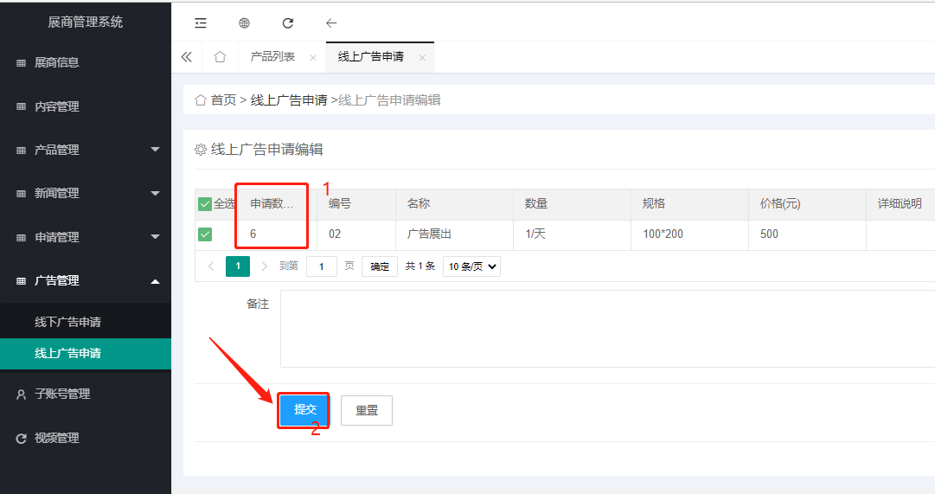
- 提交后，广告申请列表会生成相应的信息，状态为“待审核”，等待工作人员审核，展商可对广告申请内容进行编辑或删除申请操作。
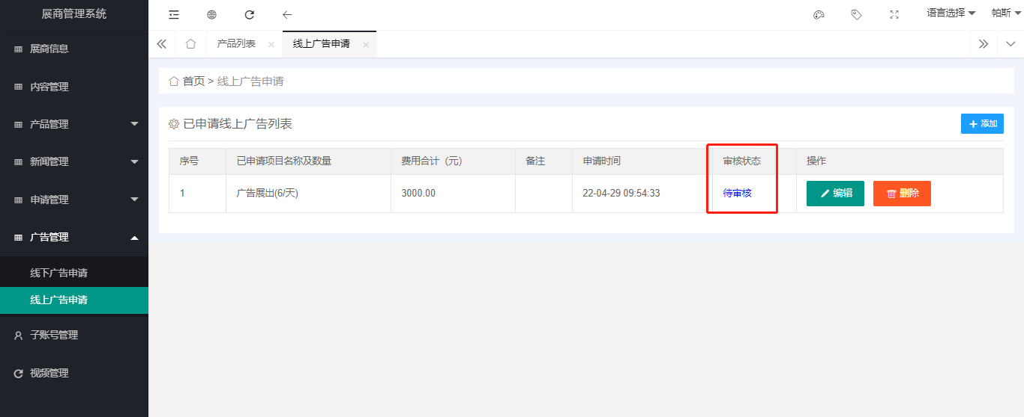
3、若审核失败，展商可查看审核意见修改后重新提交审核。
4、待审核状态变为“审核通过”，展商可对广告订单详情进行查看，若广告订单生成并审核通过，可对订单合同进行查看、下载和上传合同。
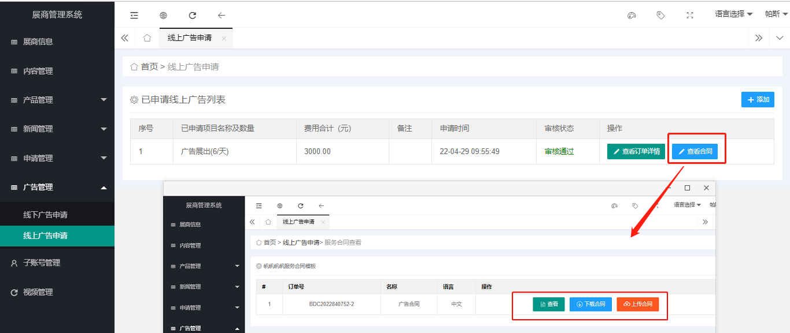

七、子账号管理
展商主账号可以为其他工作人员添加子账号，并为其分配权限，共同管理展商信息的上传、发布等。
操作：
1、点击“子账号管理>>添加子账号”，按栏目认真填写，完善后点击“提交”；
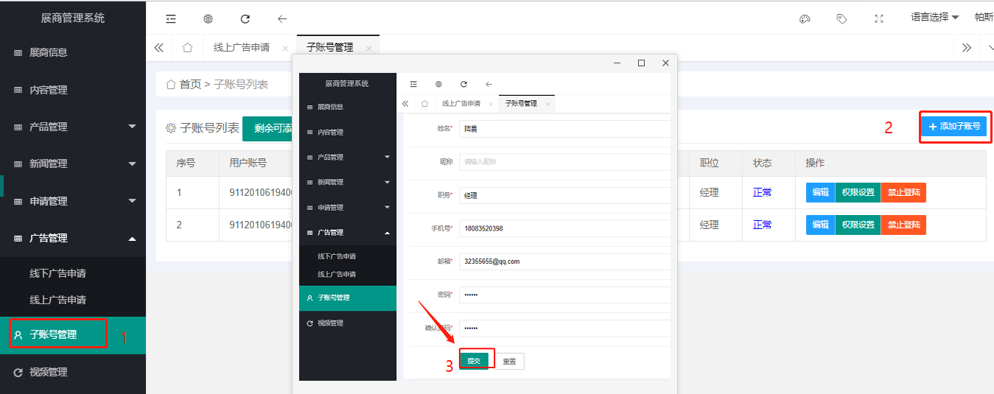

2、提交成功后，子账号列表生成添加的账号信息。展商主账号将账号及密码告知工作人员，并点击“权限设置”，给子账户分配相应权益后，工作人员可进入数博会官网https://www.bigdata-expo.cn点击，用子账号的账号密码进入展商管理系统管理和上传公司信息。
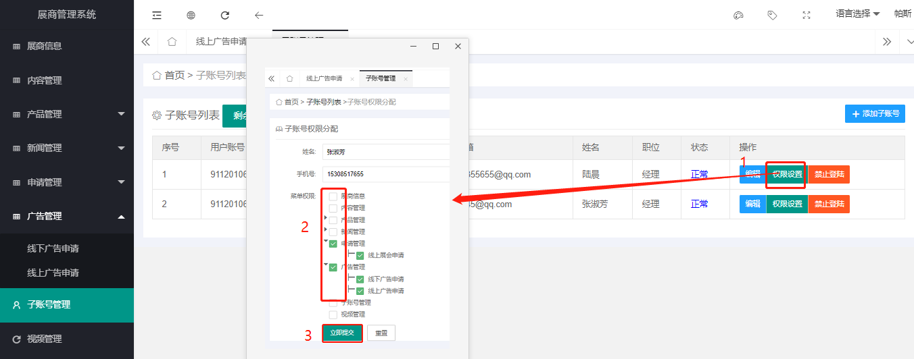

八、视频管理
展商可在此功能区上传自己其他相关风采视频。
操作：
1、点击“视频管理>>视频上传”，按栏目认真填写，完善后勾选请阅读注意事项，阅读后点击“确定>>提交”；
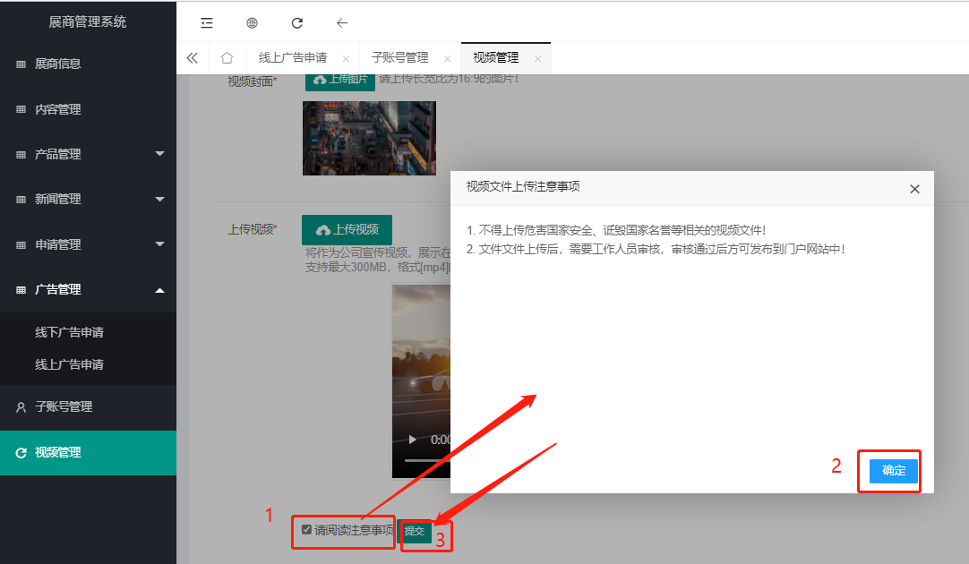
提交成功，等待工作人员审核，审核失败，可进行编辑后重新提交；审核通过并为上线状态，可进入线上展示、微信小程序、APP客户端进行查看。
审核未通过：
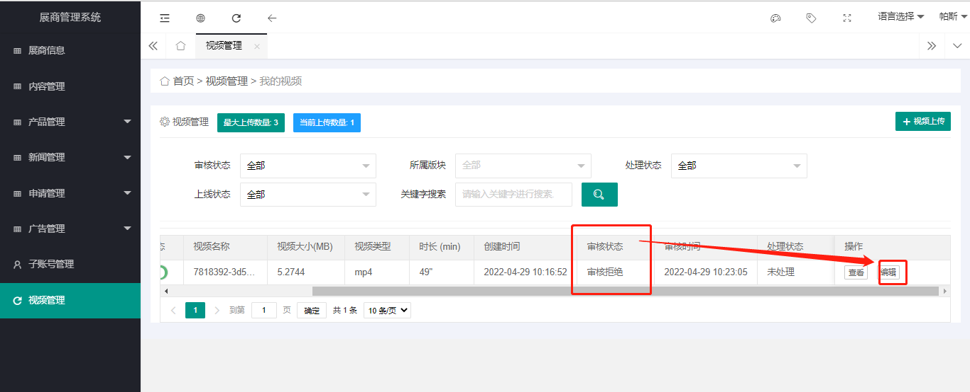
审核通过：
